所谓共页面，即每个页面都有的内容。比如页头，页脚还有搜索框。

1. 公共页面

所谓的公共页面，即每个页面都有内容。比如页头，页脚还有搜索框。

这样的页面，又叫做include文件。在真正开发网站的时候（不仅仅使用html和css，比如采用JSP技术），会单独设计这样的网页，然后在不同的主体网页，比如首页，产品页，搜索查询结果页去包含这些网页。

那么这些网页就只需要做以便就行了，其他页面重复使用这些网页，就可以达到节约开发时间，降低开发和维护成本的效果。

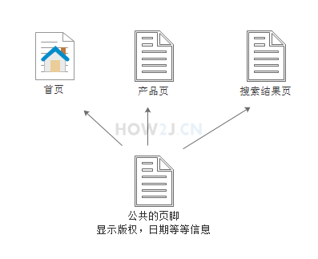

1. 以页脚为例

每个叶绵绵都有这样的页脚，那么就可以把这个页脚单独拿出来做到一个文件里。然后其他的页面引用这个文件即可。

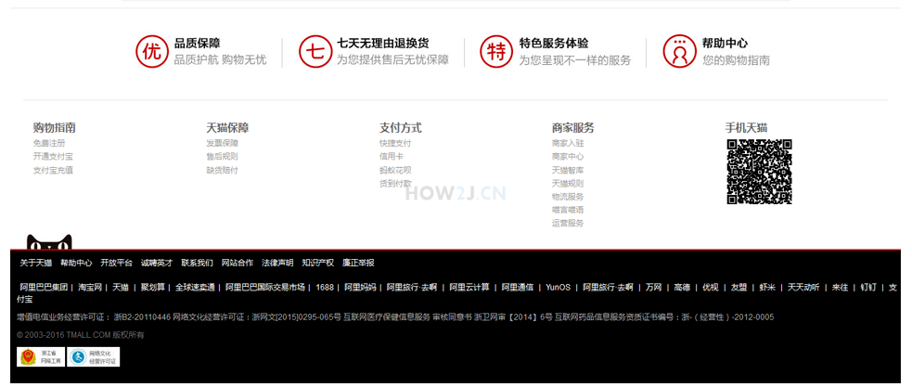

1. 置顶导航，搜索栏，页脚

那么都有哪些公共页面呢？

以首页为例，它是由3个公共文件和1个内容文件组成的。

这3个公共文件分别是最上面的**置顶导航栏**和**搜索栏**，以及最下面的**页脚**。

最后才是页面的内容。

